温馨提示：
此题库为Word版，请按住Ctrl,滑动鼠标滚轴，调节合适的观
看比例，关闭Word文档返回原板块。
知识点16 植物的激素调节
1.(2015·山东高考·T1)下列有关植物激素的应用,正确的是( )
A.苹果树开花后,喷施适宜浓度的脱落酸可防止果实脱落
B.用赤霉素处理马铃薯块茎,可延长其休眠时间以利于储存
C.用一定浓度乙烯利处理采摘后未成熟的香蕉,可促其成熟
D.用生长素类似物处理二倍体番茄幼苗,可得到多倍体番茄
【解题指南】(1)隐含知识:多倍体形成的原理。
(2)关键知识:脱落酸、赤霉素、乙烯和生长素类似物的调节作用。
【解析】选C。A项,苹果树开花后,喷施适宜浓度的生长素可防止果实脱落,而脱落酸能够抑制细胞分裂,促进叶和果实的衰老和脱落,故错误;B项,赤霉素能促进种子萌发和果实发育,应用脱落酸处理马铃薯块茎,延长其休眠时间以利于储存,故错误;C项,乙烯利能释放出乙烯,乙烯能促进果实成熟,用一定浓度乙烯利处理采摘后未成熟的香蕉,可促其成熟,故正确;D项,用一定浓度的秋水仙素处理二倍体番茄幼苗,可得到多倍体番茄,故错误。
2.(2015·全国卷Ⅰ·T2)下列关于植物生长素的叙述,错误的是( )
A.植物幼嫩叶片中的色氨酸可转变为生长素
B.成熟茎韧皮部中的生长素可以进行非极性运输
C.幼嫩细胞和成熟细胞对生长素的敏感程度相同
D.豌豆幼苗切段中乙烯的合成受生长素浓度的影响
【解题指南】(1)隐含信息:生长素促进乙烯的合成,乙烯抑制生长素促进细胞伸长的作用。
(2)关键知识:合成生长素的原料、生长素的运输、不同部位的器官对生长素的敏感程度和激素间的相互协调作用。
【解析】选C。A项,在幼嫩的叶片内,色氨酸经过一系列反应可转变成生长素,故正确;B项,在成熟的组织中,生长素可以通过韧皮部进行非极性运输,故正确;一般幼嫩的细胞对生长素较敏感,成熟的细胞不敏感,故错误;D项,生长素升高到一定浓度后,会促进豌豆幼苗切段中乙烯的合成,乙烯含量的增高,又抑制了生长素促进切段细胞伸长的作用,故正确。
3.(2015·江苏高考·T8)瓶插鲜花鲜重的变化与衰败相关,鲜重累积增加率下降时插花衰败。下图为细胞分裂素和蔗糖对插花鲜重的影响,下列叙述错误的是
( )
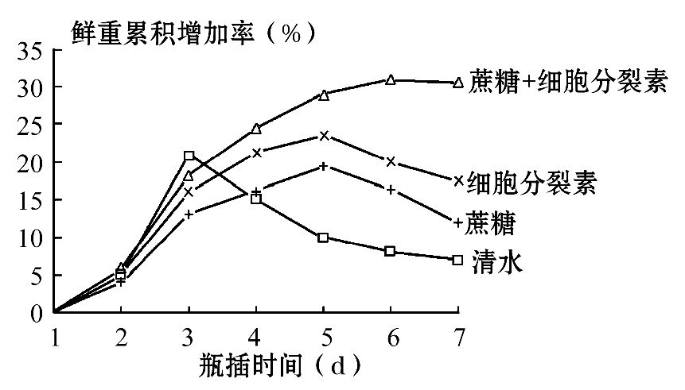
A.蔗糖和细胞分裂素都有延缓衰败的作用
B.蔗糖可为花的呼吸作用提供更多的底物
C.同时添加蔗糖和细胞分裂素更利于插花保鲜
D.第5天花中脱落酸的含量应该是清水组最低
【解题指南】图示信息:在清水中到第3天后,鲜重累积增加率开始下降;在蔗糖、细胞分裂素中,第5天后鲜重累积增加率开始下降。
【解析】选D。本题主要考查蔗糖与细胞分裂素对插花衰败的影响。分析坐标曲线可知,4天后加入蔗糖或细胞分裂素的鲜重累积增加率都比对照组(清水)高,同时添加蔗糖和细胞分裂素的更高,说明蔗糖和细胞分裂素都有延缓衰败的作用,同时添加效果更好,故A项、C项正确。蔗糖被细胞吸收后可转化成果糖和葡萄糖,葡萄糖是细胞呼吸的底物,故B项正确;第5天清水组鲜重累积增加率最低,那么脱落酸的含量最高,故D项错误。
4.(2015·重庆高考·T2)我国古代劳动人民积累的丰富农业生产经验,至今许多仍在实践中应用。下列叙述与植物激素作用无直接关系的是( )
A.适时打顶去心,可促棉株开花结实。(据《农桑辑要》)
B.肥田之法,种绿豆最佳,小豆、芝麻次之。(据《齐民要术》)
C.正月种白稻,五月收获后,根茬长新稻,九月又成熟。(据《广志》)
D.新摘未熟红杮,每篮放木瓜两三枚,得气即发,涩味尽失。(据《格物粗谈》)
【解题指南】(1)题干关键词:“与植物激素作用无直接关系”。
(2)关键知识:生长素和乙烯的生理作用。
【解析】选B。本题考查植物激素在农业生产中的应用。A项,适时打顶去心,可解除顶端优势,即降低侧芽部位生长素的浓度以生出更多的侧芽开花结实。B项,豆科植物如绿豆与根瘤菌互利共生,可固氮肥田,与植物激素作用无直接关系。C项,根茬部位可产生生长素,促进植株的生长。D项,利用木瓜产生的乙烯促进红柿成熟。故选B。
5.(2015·浙江高考·T3)不同处理对某植物性别分化的影响如表所示,下列叙述正确的是( )
处理 | 结果
完整植株 | 雌、雄株各占一半
去部分根 | 雄株占多数
去部分根+施用细胞分裂素 | 雌株占多数
去部分叶 | 雌株占多数
去部分叶+施用赤霉素 | 雄株占多数
A.根产生的赤霉素能促进雌株形成
B.叶产生了促进雌株形成的细胞分裂素
C.若对完整植株施用赤霉素合成抑制剂,则雌株数量增多
D.赤霉素和细胞分裂素对性别分化的作用是不相互对抗的
【解题指南】思维流程:1、2组对照→根中某物质促进雌株的形成,2、3组对照→细胞分裂素促进雌株的形成,4、5组对照→赤霉素促进雄株的形成。
【解析】选C。本题考查赤霉素和细胞分裂素的作用。由1、2、3组处理的结果比较可知,根产生的细胞分裂素可促进雌株形成,故A项错误。由1、4、5组处理结果可知,叶产生促进雄株形成的赤霉素,故B项错误。若对完整植株施用赤霉素合成抑制剂,则叶片产生的赤霉素含量降低,雄株的数量减少而雌株的数量增多,故C项正确。赤霉素和细胞分裂素在单独使用时,促进性别分化的效应是相互对抗的,而在混合使用时,性别分化的效应是同等的,故D项错误。
6.(2015·海南高考·T8)科学家通过研究植物向光性发现的激素是( )
A.脱落酸 B.乙烯 C.细胞分裂素 D.IAA
【解题指南】(1)题干关键词:“植物向光性”“激素”。
(2)关键知识:生长素的作用。
【解析】选D。本题考查植物向光性的原因。通过科学家的一系列实验最终发现植物向光弯曲生长是由于生长素(IAA)在单侧光的照射下分布不均引起的。故D项正确。
7.(2015·安徽高考·T6)下列关于植物生长素及其类似物的叙述,不正确的是
( )
A.同一植株的幼芽对生长素的反应敏感程度高于幼根
B.棉花表现出的顶端优势与顶芽产生的生长素的极性运输有关
C.在番茄花期喷洒一定浓度的2,4-D可防止落花落果
D.用一定浓度的IBA溶液浸泡葡萄插条基部可诱导生根
【解题指南】(1)隐含信息:生长素生理作用的两重性。
(2)关键知识:植物生长素的运输特点与生理作用、顶端优势与生长素类似物的应用。
【解析】选A。本题主要考查植物生长素的两重性及其类似物的应用知识。植物的不同器官对生长素的反应敏感程度不同,同一株植物的幼根对生长素的反应敏感程度高于幼芽,故A项错误。棉花顶芽产生的生长素极性运输到侧芽,侧芽中生长素的浓度较高,抑制了侧芽的生长,表现出顶端优势,故B项正确。生长素及其类似物2,4-D的作用具有两重性,低浓度会防止落花落果,但是浓度过高,则会疏花疏果,故C项正确。生长素类似物IBA的作用也具有两重性,一定浓度的IBA能促进扦插枝条生根,故D项正确。
8.(2015·全国卷Ⅱ·T29)某基因的反义基因可抑制该基因的表达。为研究番茄中的X基因和Y基因对其果实成熟的影响,某研究小组以番茄的非转基因植株(A组,即对照组)、反义X基因的转基因植株(B组)和反义Y基因的转基因植株(C组)为材料进行实验,在番茄植株长出果实后的不同天数(d),分别检测各组果实的乙烯释放量(果实中乙烯含量越高,乙烯的释放量就越大),结果如下表:
组别 | 乙烯释放量(μL·kg⁻¹·h⁻¹)
组别 | 20 d | 35 d | 40 d | 45 d
A | 0 | 27 | 17 | 15
B | 0 | 9 | 5 | 2
C | 0 | 0 | 0 | 0
回答下列问题:
(1)若在B组果实中没有检测到X基因表达的蛋白质,在C组果实中没有检测到Y基因表达的蛋白质。可推测,A组果实中与乙烯含量有关的基因有
,B组果实中与乙烯含量有关的基因有 。
(2)三组果实中,成熟最早的是 组,其原因是
。如果在35天时采摘A组与B组果实,在常温下储存时间较长的应是 组。
【解题指南】(1)题干关键信息:“某基因的反义基因可抑制该基因的表达”。
(2)隐含信息:A组实验X基因和Y基因没有受到抑制,正常发挥作用;B组实验X基因受到抑制,Y基因正常表达;C组实验Y基因受到抑制,X基因正常表达。
【解析】本题考查基因与性状的关系、植物激素的作用。
(1)A组实验中两基因均没有被抑制,正常表达,都对乙烯的合成和分泌产生影响,故乙烯含量与二者均有关。B组实验中存在反义X基因,使X基因表达受到抑制,导致乙烯含量减少,故X基因与乙烯含量有关;造成X基因抑制的原因是存在反义X基因,所以乙烯含量变低与反义X基因有关;B组果实中又有一定的乙烯含量,说明Y基因表达,发挥了作用,故Y基因也影响乙烯的含量。
(2)乙烯具有促进果实成熟的作用,A组果实乙烯含量最高,故果实成熟最早。要延长果实的储存时间,需要降低乙烯含量,故35天时采摘,A、B相比,B组储存时间长。
答案:(1)X基因和Y基因 X基因、Y基因和反义X基因
(2)A 乙烯具有促进果实成熟的作用,该组果实的乙烯含量(或释放量)高于其他组 B
9.(2015·四川高考·T10)植物侧芽的生长受生长素(IAA)及其他物质的共同影响。有人以豌豆完整植株为对照进行了以下实验:
实验一:分组进行去除顶芽、去顶并在切口涂抹IAA处理后,定时测定侧芽长度,见下左图;
实验二:用¹⁴CO₂饲喂叶片,测定去顶8 h时侧芽附近¹⁴C放射性强度和IAA含量,见下右图。
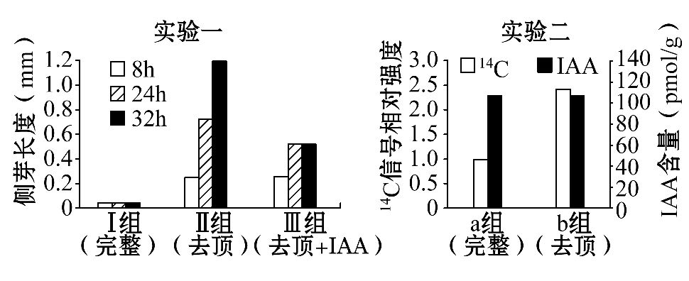
(1)IAA是植物细胞之间传递 的分子,顶芽合成的IAA通过
方式向下运输。
(2)实验一中,去顶32 h时Ⅲ组侧芽长度明显小于Ⅱ组,其原因是 。
(3)实验二中,¹⁴CO₂进入叶绿体后,首先能检测到含¹⁴C的有机物是 ,该物质被还原成糖类需要光反应提供 。a、b两组侧芽附近¹⁴C信号强度差异明显,说明去顶后往侧芽分配的光合产物 。
(4)综合两个实验的数据推测,去顶8 h时Ⅰ组和Ⅲ组侧芽附近的IAA浓度关系为:Ⅰ组 (大于/小于/等于)Ⅲ组;去顶8 h时Ⅱ组侧芽长度明显大于Ⅰ组,请对此结果提出合理的假设: 。
【解题指南】(1)题干关键信息:“侧芽的生长受生长素(IAA)及其他物质的共同影响”。
(2)图示信息:由实验一中三种不同操作后的侧芽长度可知侧芽受生长素的抑制而生长缓慢;由实验二可知去顶会影响光合产物分配。
【解析】本题考查光合作用、生长素等知识及实验分析能力。(1)IAA是植物细胞之间传递信息的分子,顶芽合成的IAA向侧芽运输是逆浓度梯度,方式是主动运输。(2)实验一中,去顶32 h时Ⅲ组侧芽长度明显小于Ⅱ组,原因是Ⅲ组涂抹的IAA运输到侧芽附近,高浓度的IAA抑制了侧芽的生长。(3)¹⁴CO₂进入叶绿体后,发生的反应是:¹⁴CO₂+ C₅→¹⁴C₃。故首先能检测到含¹⁴C的有机物是三碳化合物,该物质被还原成糖类需要光反应提供[H]和ATP。a、b两组侧芽附近¹⁴C信号强度差异明显,说明去顶后往侧芽分配的光合产物增多。(4)由实验一中Ⅱ、Ⅲ组可知8 h时去顶和去顶+IAA侧芽生长素浓度相同,由实验二可知去顶8 h和完整
8 h侧芽生长素浓度相同,故去顶8 h时Ⅰ组和Ⅲ组侧芽附近的IAA浓度关系为:Ⅰ组等于Ⅲ组;去顶8 h时Ⅱ组侧芽长度明显大于Ⅰ组,造成侧芽生长差异的原因是光合产物的分配不同。
答案:(1)信息 主动运输 (2)涂抹的IAA运输到侧芽附近,高浓度的IAA抑制了侧芽的生长
(3)三碳化合物 [H]和ATP 增多 (4)等于 Ⅱ组去顶后往侧芽分配的光合产物增多,促进侧芽生长
关闭Word文档返回原板块。

